2. Ασκήσεις Θερμοδυναμικής
- Πολλά Έργα σε εποχές… αν-Εργείας.
Α) Δίνεται η μεταβολή του πρώτου σχήματος. Να υπολογιστούν τα έργα σε κάθε επιμέρους μεταβολή, καθώς και το συνολικό έργο στη διάρκεια του κύκλου.
Β) Δίνεται η μεταβολή του δεύτερου σχήματος. Να υπολογιστούν τα έργα σε κάθε επιμέρους μεταβολή, καθώς και το συνολικό έργο στη διάρκεια του κύκλου.
Γ) Δίνεται η μεταβολή του τρίτου σχήματος, όπου στη διάρκεια της μεταβολής ΑΒ το αέριο απορροφά ενέργεια μέσω έργου ίση με 10.000J. Να υπολογιστούν τα έργα για τις υπόλοιπες μεταβολές, καθώς και το συνολικό έργο στη διάρκεια του κύκλου.
- 1^{ος} Θερμοδυναμικός νόμος και μη αντιστρεπτή μεταβολή.
Μια ποσότητα αερίου πηγαίνει μη αντιστρεπτά από την κατάσταση ισορροπίας Α στην κατάσταση Β του παρακάτω διαγράμματος, απορροφώντας θερμότητα 1000J.
i) Πόσο μετεβλήθη η εσωτερική ενέργεια του αερίου;
ii) Πόσο έργο παρήχθη;
iii) Αν η μετάβαση από την αρχική κατάσταση Α πήγαινε στην κατάσταση Β, μέσω της διαδρομής A→Γ→Β:
α) Πόσο έργο θα παρήγαγε;
β) Πόση θερμότητα θα απορροφούσε το αέριο;
Δίνονται p_{Α}=2∙10⁵Ν/m², V_{Α}=10L, p_{Γ}=1∙10⁵Ν/m² και V_{Β}=20L.
- 1^{ος} Θερμοδυναμικός νόμος σε μεταβολές αερίων.
Ένα αέριο εκτελεί την κυκλική μεταβολή του σχήματος, όπου Ρ_{Α}=4K10⁵ N/m², V_{Α}=20L και V_{Β}=40L. Αν κατά την μεταβολή ΑΒ το αέριο προσλαμβάνει θερμότητα 15.000J, ενώ κατά την μεταβολή ΒΓ αποβάλλει θερμότητα 7.000J, να βρεθούν το έργο, η μεταβολή της εσωτερικής ενέργειας και η θερμότητα που ανταλλάσσει το αέριο με το περιβάλλον στη μεταβολή ΓΑ.
- Εφαρμογή του 1^{ου} Θερμοδυναμικού νόμου σε κυκλική μεταβολή.
Μια ποσότητα αερίου διαγράφει την κυκλική μεταβολή του παρακάτω σχήματος.
Αν p_{Α}=2p_{Γ}=2∙10⁵Ν/m², V_{Α}=10L, ενώ η προέκταση της ΒΓ περνά από την αρχή των αξόνων. Δίνεται ακόμη ότι κατά τη μεταβολή ΑΒ το αέριο απορροφά θερμότητα 6000J.
i) Να βρεθεί ο όγκος στην κατάσταση Β.
ii) Να υπολογισθεί το έργο, η θερμότητα και η μεταβολή της εσωτερικής ενέργειας του αερίου για κάθε μεταβολή.
- Ισόθερμη και αδιαβατική μεταβολή.
Ένα αέριο βρίσκεται σε δοχείο που κλείνεται με έμβολο σε κατάσταση Α με πίεση p₁=32∙10⁵Ν/m².
i) Απορροφώντας θερμότητα Q₁=19.200ℓn2 J ισόθερμα, το αέριο έρχεται σε κατάσταση Β με πίεση p₂=4∙10⁵Ν/m². Να βρεθεί ο όγκος στην κατάσταση Α.
ii) Το ίδιο αέριο έρχεται από την κατάσταση Α σε κατάσταση Γ, σε πίεση p₃=1∙10⁵Ν/m² αδιαβατικά. Αν για το αέριο αυτό γ=5/3, ζητούνται:
α) Να βρεθεί ο όγκος V_{Γ}.
β) Το έργο κατά την αδιαβατική εκτόνωση.
γ) Να παρασταθούν στους ίδιους άξονες p-V οι μεταβολές ΑΒ και ΑΓ.
δ) Αν το αέριο μετέβαινε από την κατάσταση Β στην κατάσταση Γ αντιστρεπτά, ακολουθώντας τον «συντομότερο δρόμο», πόση θερμότητα θα αντάλλασσε το αέριο με το περιβάλλον του;
- Απόδοση θερμικής μηχανής.
Μια θερμική μηχανή στρέφεται με συχνότητα f=30Ηz (εκτελεί 30 κύκλους το δευτερόλεπτο), διαγράφοντας την κυκλική μεταβολή του σχήματος, όπου η μεταβολή ΑΒ είναι αδιαβατική:
i) Πόση είναι η ισχύς της μηχανής;
ii) Να βρεθεί η απόδοση της θερμικής μηχανής.
- Μια ακόμη απόδοση θερμικής μηχανής.
Ιδανικό μονοατομικό αέριο εκτελεί τις παρακάτω μεταβολές: ΑΒ τυχαία γραμμική εκτόνωση με εξίσωση Ρ=4Ρο-(Ρο/Vo)∙V από το σημείο Α(3Po,Vo) στο σημείο Β(Ρο,3Vo), BΓ ισοβαρής ψύξη μέχρι τον αρχικό όγκο Vo και τέλος ΓΑ ισόχωρη θέρμανση.
Να υπολογιστεί η απόδοση μιας μηχανής που λειτουργεί με βάση τον παραπάνω κύκλο.
Δίνεται C_{v}= 3R/2.
- Απόδοση κύκλου, που έχει και μια αδιαβατική μεταβολή.
Ένα αέριο εκτελεί την παρακάτω αντιστρεπτή κυκλική μεταβολή. Από την κατάσταση Α σε πίεση p_{Α}=32∙10⁵Ν/m² και όγκο V_{Α}=1L, με ισοβαρή θέρμανση φτάνει σε κατάσταση Β με όγκο V_{Β}=8L. Μετά ψύχεται ισόχωρα μέχρι κατάσταση Γ, από όπου με αδιαβατική συμπίεση επανέρχεται στην αρχική του κατάσταση Α.
i) Να παραστήσετε τη μεταβολή σε άξονες p-V.
ii) Πόσο έργο παράγει το αέριο σε κάθε κυκλική μεταβολή;
iii) Υπολογίστε την απόδοση μιας θερμικής μηχανής που διαγράφει την παραπάνω κυκλική μεταβολή.
Δίνεται για το αέριο γ=5/3.
- Θερμική μηχανή, με ισόθερμη και αδιαβατική μεταβολή.
.Μια θερμική μηχανή Α διαγράφει την κυκλική μεταβολή του σχήματος, εκτελώντας 3000στροφές το λεπτό. Δίνεται για το αέριο της μηχανής C_{v}=3R/2 και ότι στη διάρκεια της μεταβολής ΒΓ δεν μεταβάλλεται η εσωτερική ενέργεια του αερίου.
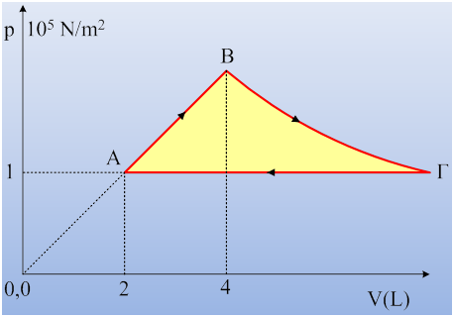
  - Ποια η ισχύς της μηχανής.
  - Να βρεθεί ο συντελεστής απόδοσης της μηχανής.
  - Μια άλλη θερμική μηχανή Β, δουλεύει ακριβώς με τον ίδιο τρόπο με την Α, με μόνη διαφορά ότι από την κατάσταση Β έρχεται σε κατάσταση Δ, με πίεση p_{Δ}=p_{Α}, με αντιστρεπτό τρόπο χωρίς να ανταλλάξει θερμότητα με το περιβάλλον. Υποστηρίζεται ότι η μηχανή Β έχει μεγαλύτερη ισχύ από την Α μηχανή. Είναι σωστός ο ισχυρισμός αυτός;
Δίνεται ln2=0,7.
- Γραμμομοριακή θερμότητα αερίου.
Μια ποσότητα αερίου απορροφώντας θερμότητα 4.000J πηγαίνει από την κατάσταση Α στην κατάσταση Β, ευθύγραμμα όπως το σχήμα.
i) Να βρεθεί η γραμμομοριακή ειδική θερμότητα του αερίου για την παραπάνω μεταβολή.
ii) Αν το αέριο πήγαινε από την κατάσταση Α στην κατάσταση Β μέσω της διαδρομής Α→Γ→Β, πόση θερμότητα θα απορροφούσε;
Δίνεται 1atm= 1∙10⁵Ν/m².
- Ισοβαρής θέρμανση και έργο.
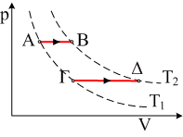
Ένα αέριο θερμαίνεται ισοβαρώς από θερμοκρασία Τ₁ σε θερμοκρασία Τ₂, είτε κατά την μεταβολή ΑΒ, είτε κατά την μεταβολή ΓΔ.
  - Σε ποια μεταβολή παράγεται περισσότερο έργο;
  - Αν για το αέριο C_{v}=3R/2, κατά ποιο κλάσμα η προσφερόμενη θερμότητα μετατρέπεται σε έργο;
  - Σε τι ποσοστό η προσφερόμενη θερμότητα μετατρέπεται σε έργο;
- Ευθύγραμμη μεταβολή αερίου.
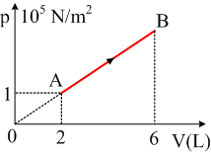
  - Ένα ιδανικό αέριο πραγματοποιεί την αντιστρεπτή μεταβολή ΑΒ του σχήματος.
  - Βρείτε την μαθηματική εξίσωση που περιγράφει τη μεταβολή.
  - Για την μεταβολή αυτή να υπολογιστούν:
.....α) το παραγόμενο έργο.
.....β) Η μεταβολή της εσωτερικής ενέργειας και
.....γ) Η θερμότητα που ανταλλάσσει το αέριο με το περιβάλλον.
  - Αν η ενεργός ταχύτητα των μορίων στην κατάσταση Α είναι υ_{εν1}=400m/s, πόση είναι η ενεργός ταχύτητα στην κατάσταση Β;
...........Δίνεται C_{V}=3R/2.

- Ένας κύκλος καλύτερος!!! Και από Carnot…
Μια θερµική µηχανή χρησιµοποιεί µια ποσότητα µονοατοµικού αερίου η οποία διαγράφει τον κύκλο του διπλανού σχήµατος, όπου η µεταβολή ΑΒ είναι ισόθερµη, οι ΒΓ και ∆Α αδιαβατικές, ενώ η Γ∆ πραγµατοποιείται υπό σταθερή πίεση. ∆ίνονται pΑ=8·105Ν/m2, VΑ=10L, VΒ=20L, ΤΑ=800Κ, ΤΓ=400Κ και Τ∆=300Κ.
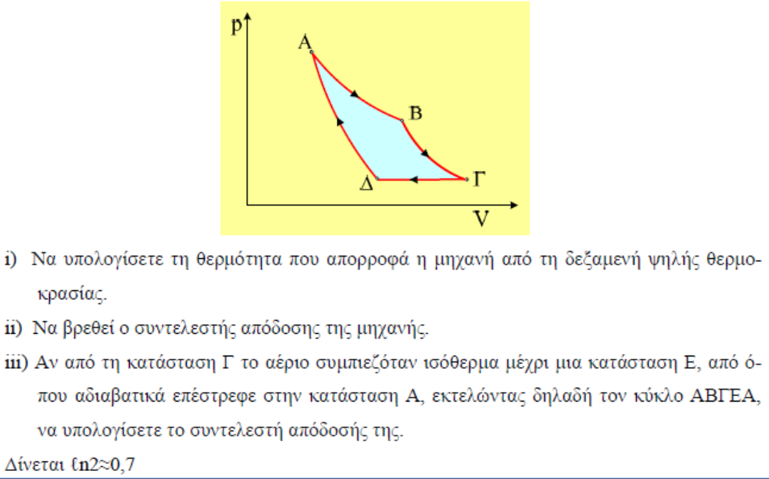
- Μια ευθύγραμμη μεταβολή σε μια θερμική μηχανή.
Το αέριο μιας θερμικής μηχανής διαγράφει την κυκλική μεταβολή του παρακάτω σχήματος, όπου κατά τη διάρκεια της ΑΒ, απορροφά θερμότητα 4.200J.
i) Να υπολογιστεί η απόδοση της θερμικής μηχανής.
ii) Να βρεθεί για το αέριο αυτό ο λόγος γ=C_{p}/C_{v}.
- Δυο ερωτήσεις σε μια μεταβολή
∆ίνεται η αντιστρεπτή, ευθύγραµµη σε άξονες p-V, µεταβολή ΑΒ, όπου οι καταστάσεις Α και

Β ανήκουν σε µια αδιαβατική εκτόνωση.

p Α

B
V

i) Το ποσό της θερµότητας που ανταλλάσσει το αέριο µε το περιβάλλον κατά τη µεταβολή ΑΒ, είναι θετικό, αρνητικό ή µηδέν;

ii) Να αποδείξτε ότι στη διάρκεια της ευθύγραµµης αυτής µεταβολής, το αέριο δεν µπορεί να απορροφά συνεχώς θερµότητα από το περιβάλλον, αλλά σε κάποιο τµήµα της αποβάλει θερµότητα.


